“ÀGHERA”

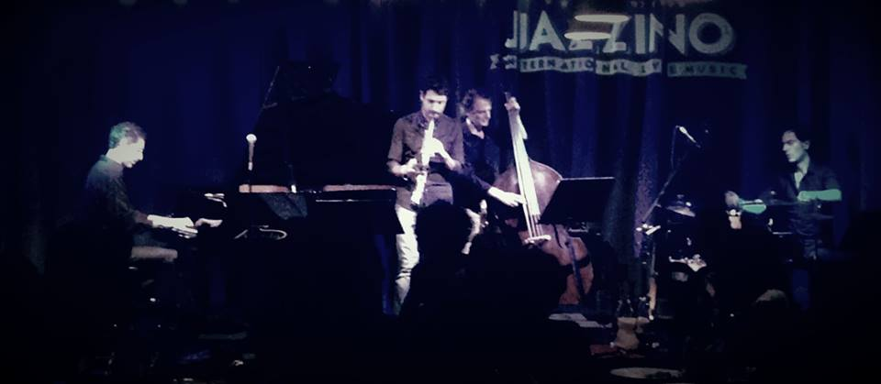

ANDREA GRANITZIO (pianoforte) ha studiato armonia jazz, composizione, arrangiamento,
orchestrazione e pratica dell’improvvisazione strumentale pianistica con il M° Luca Mannutza e
con Peter Waters presso il Conservatorio “Pierluigi da Palestrina” di Cagliari. Ha conseguito un master MMus Composition presso il Birmingham Conservatorie (UK) dove attualmente svolge un PhD in Composizione in musica contemporanea. Tra maggio e luglio 2015 ha svolto un visiting resarch project presso il conservatorio del Sichuan, Chengdu, tenendo lectures sulla estetica dell’improvvisazione e del linguaggio jazzistico presso il Piano Educational Department.

EMANUELE CONTIS (sax) ha collaborato con il Teatro Comunale e l’Anfiteatro Romano di
Cagliari, con la Royal Philarmonic Orchestra di Londra insieme alla Banda Sinfonica Lao Silesu,
ha suonato al “Palau della Musica” di Valencia, al teatro Rodahal di Kerkrade e al Teatro
comunale di Bruxelles – Binche. Ha eseguito concerti di musica classica e da camera con
varie formazioni. E’ componente stabile della Banda Musicale “Stanislao Silesu” di Samassi.
Nel 2015 ha conseguito il Master Degree in “scoring for film, tv e videogames” presso il Berklee College of Music di Valencia.
SANDRO FONTONI (contrabbasso) Si è diplomato presso il Conservatorio di Cagliari. Dal 1999 ricopre il ruolo di primo contrabbasso nell’ Orchestra del Teatro Lirico of Cagliari, ha inoltre collaborato con l’Ente Teatro Concerti of Sassari e il Teatro Carlo Felice of Genova, sotto la direzioni, tra gli altri, di Carlo Maria Giulini, Lorin Maazel, Georges Pretre, Msitislav Rostropovich, Gary Bertini, Rafael Frühbeck de Burgos, Frans Brüggen, Ton Koopman. In ambito jazz ha suonato e collaborato con Paolo Birro, Franco Cerri, Emanuele Cisi, Hector Costita, Maria Pia De Vito, Furio Di Castri, Paolo Fresu, Andy Gravish, Gabriele Mirabassi, Bruno Tommaso, Kenny Wheeler etc.

DANIELE RUSSO (batteria & percussioni)
Autodidatta, suona la batteria da 25 anni, in campo jazzistico ha collaborato e collabora tra gli altri con Alain Caron, Scott Henderson, Lester Bowie, Don Moye', Hadrien Feraud, Dominique Di Piazza, Stefano Di Battista, Fabrizio Bosso, Julian Mazzariello, Flavio Boltro, Rosario Giuliani, Paolo Fresu, Yuri Goloubev, Dario Deidda, Pippo Matino, Federico Malaman, Andrea Braido, Umberto Fiorentino, Peter De Girolamo, Piero Orsini, Alessandro Di Liberto, Frank Marino, , Peo Alfonsi , Jazz in Sardegna Maxi band etc.
Svolge attivita’ didattica sia privatamente che in collaborazione con le migliori scuole di batteria della Sardegna.

Aghera e' tra le più interessanti proposte della scena jazzistica sarda. Un ensemble tutto affiatamento e interazione, fantasia e intuizione, Emanuele Conti al sax con, Andrea Granitzio al pianoforte, Pierluigi Manca al contrabbasso e, alla batteria, Daniele Russo.
Il nome che si sono dati, Àghera, nell’antico dialetto sardo significa aria. Un sound originale che non nasconde l’inclinazione alla melodia e, come in un quadro impressionistico, rivela una grande efficacia comunicativa. Così, fin dalle prime battute, la musica del quartetto si trasforma in suggestione, visione, sogno, narrazione. Ma non perde mai di vista l’immediatezza e il gioco, lasciando trasparire una vena disinvolta e vivace che esprime sensualità, leggerezza e facilità d’ascolto. Sforzandosi di cogliere le coincidenze, quasi onomatopeiche, tra il movimento della loro musica e quello dell’aria, gli Àghera sono riusciti ad organizzare i suoni in una nuova geografia sonora, dilatandone i confini convenzionali in modi mutevoli e mediante combinazioni sempre nuove.

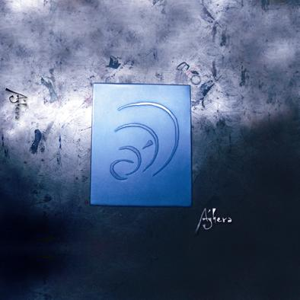
Nota di copertina del cd

“… suono, spazio e colore. Poesia della sottrazione….”
Paolo Fresu,

